**TÀI LIỆU THIẾT KẾ CƠ SỞ DỮ LIỆU**

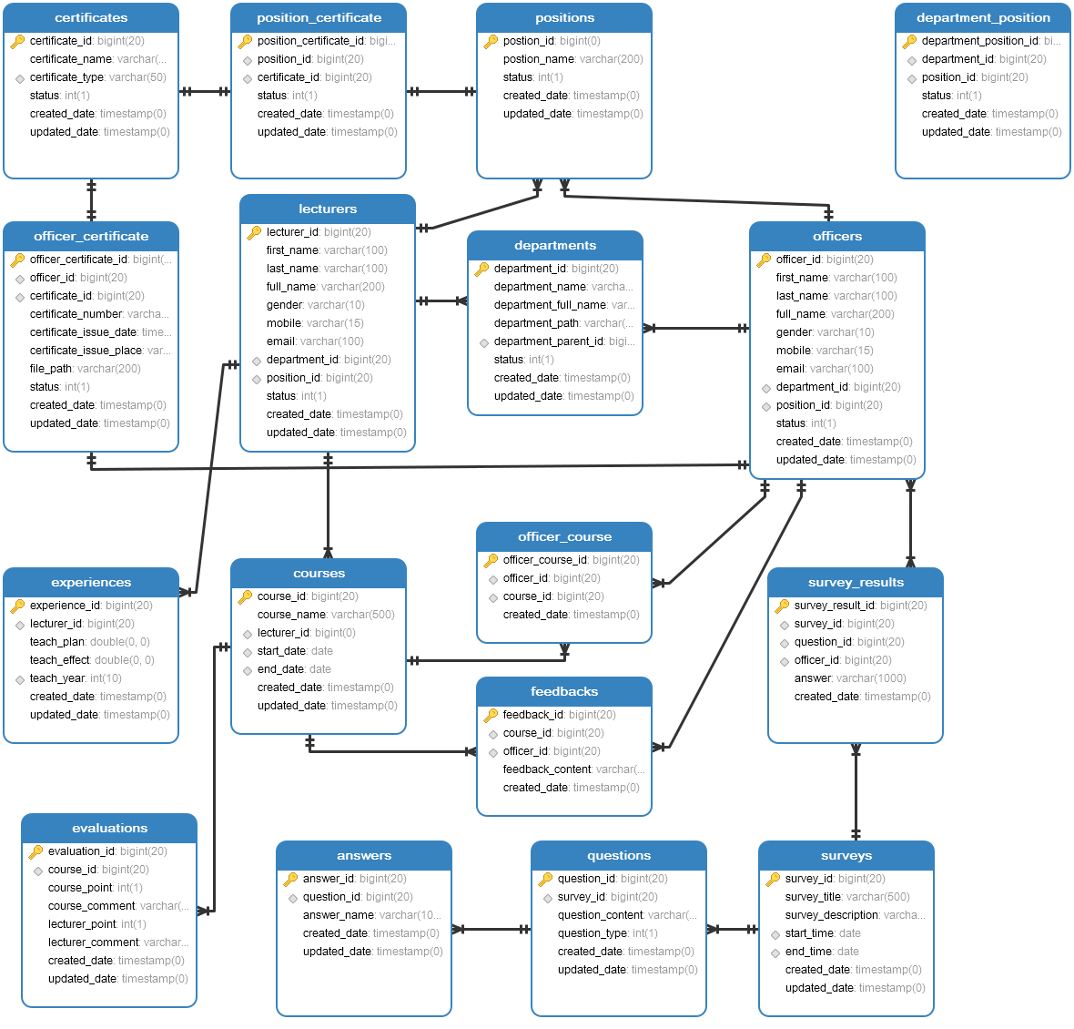

*Mô hình cơ sở dữ liệu*

1. ***Bảng quản lý thông tin học viên (officers)***
2. ***Bảng quản lý thông tin giảng viên (lecturers)***
3. ***Bảng quản lý danh mục các văn bằng chứng chỉ (certificates)***
4. ***Bảng quản lý danh mục chức danh (positions)***
5. ***Bảng quản lý danh mục phòng ban (departments)***
6. ***Bảng map phòng ban với chức danh (department_position)***
7. ***Bảng quản lý các văn bằng chứng chỉ cần học theo chức danh (position_certificate)***
8. ***Bảng danh sách các văn bằng chứng chỉ đã có của từng cán bộ công chức, viên chức (officer_certificate)***
9. ***Bảng thông tin kinh nghiệm của giảng viên (experiences)***
10. ***Bảng danh sách các chương trình đào tạo (courses)***
11. ***Bảng quản lý thông tin đánh giá về chương trình đào tạo (evaluations)***
12. ***Bảng quản lý thông tin phản hồi của học viên về chương trình đào tạo (feedbacks)***
13. ***Bảng map thông tin chương trình đào tạo với học viên (officer_course)***
14. ***Bảng kết quả khảo sát (survey_results)***
15. ***Bảng quản lý các khảo sát (surveys)***
16. ***Bảng các câu hỏi khảo sát (questions)***
17. ***Bảng các đáp án của câu hỏi khảo sát (answers)***